2602105632 – JENIBELLE WIEVIN

GSLC SESSION 5

DATA STRCUTURE - LEC

1. **Jelaskan dan berikan contoh Circular Single Linked List!**

Circular Single Linked List adalah linked list yang tidak memiliki nilsi NULL, dalam satu arah dan membentuk lingkaran.

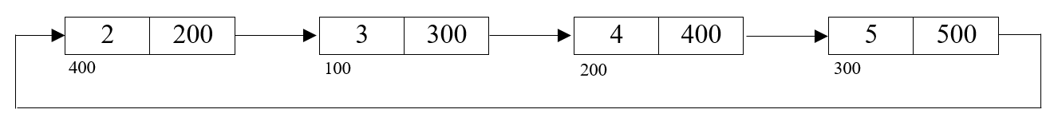

1. **Jelaskan dan berikan contoh Doubly Linked List!**

Doubly Linked List adalah linked list yang setiap simpulnya dibagi menjadi tiga bagian :

1. Data yang disimpan (Isi)
2. Alamat dari simpul sebelumnya (Pointer kiri)
3. Alamat simpul berikutnya (Pointer Kanan)



1. **Jelaskan dan berikan contoh Circular Doubly Linked List!**

Circular Doubly Linked List adalah jenis linked list dengan pointer, dimana setiap node mengandung pointer ke node sebelum dan berikutnya. Node terakhir dari list mengandung alamat dari node pertama dalam list.

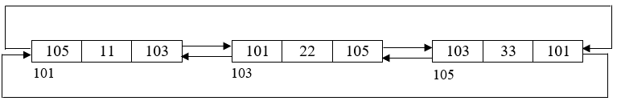

1. **Jelaskan secara rinci tahapan proses insert dan delete pada Single Linked list!**

Insert : Proses menginsert nilai kedalam linked list, mengalokasikan node baru dan memasukkan nilai ke dalam node, lalu node dihubungkan dengan linked list yg tersedia.

Delete : Proses untuk menghapus sebuah nilai. Langkah pertama adalah untuk mencari letak node yang menyimpan nilai tertentu yang ingin dihapus. Setelah dihapus, lalu hubungkan dengan linked list yang tersedia.

**Lalu lakukan scenario berikut :**

**- Inisiasi linked list 1 5 8 13 25 -> head = 1, tail 25 (berikan screenshot)**

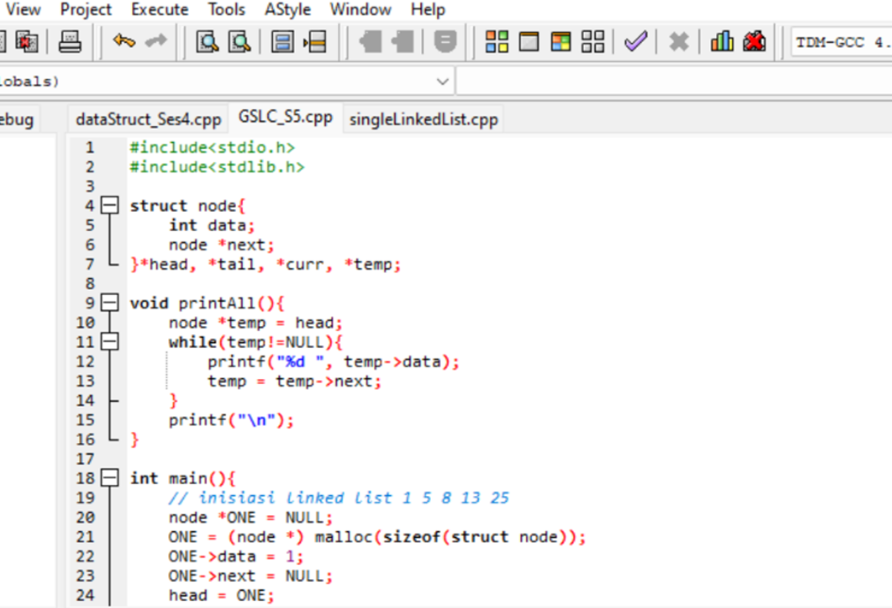

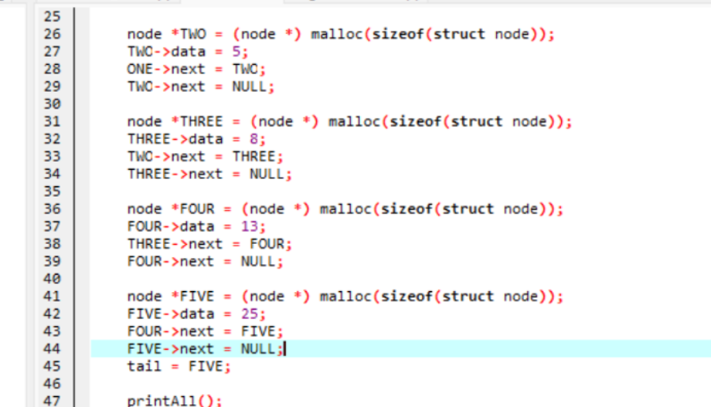

**- Insert(9) (berikan screenshot)**

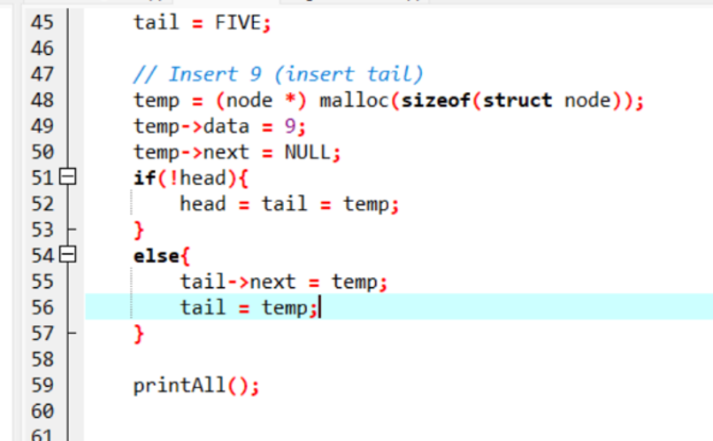

**- Insert(42) (berikan screenshot)**

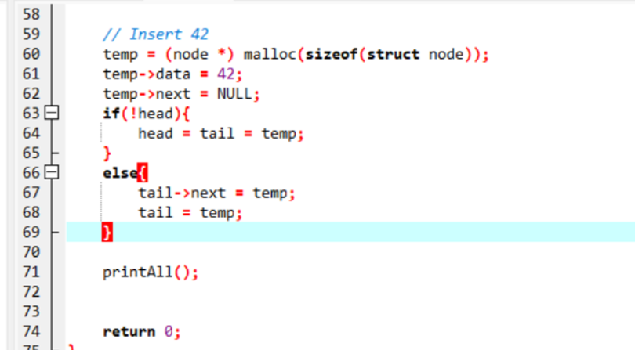

**- DeleteTail() (berikan screenshot)**

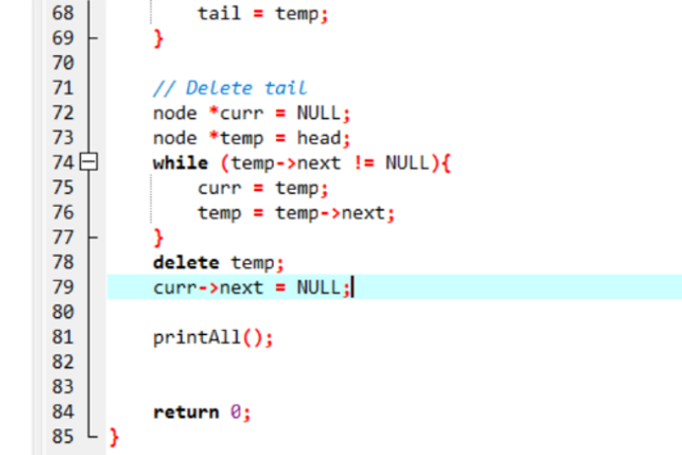

**- DeleteHead (berikan screenshot)**

